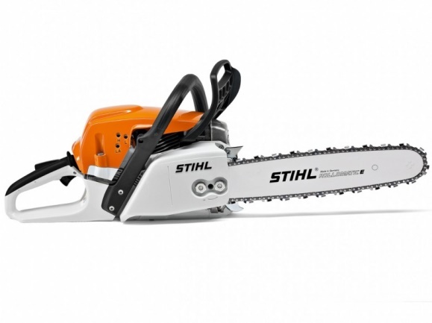****

# Handleiding: Kettingzaag benzine, bladlengte 40 cm

**Bediening**

**Controle voor het starten**

1. Controleer de brandstof, vul eventueel bij met Clean Oil.  
2. Controleer de kettingolie, vul eventueel bij met olie.

3. Controleer de speling van het zaagketting, deze moet vlak om het mes heen zitten. Deze moet handmatig te verschuiven zijn. Indien te slap of te strak, opnieuw spannen.

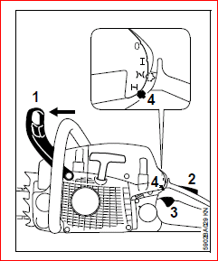

**Starten van de motor**

1. Handbeschermer(1) naar voren drukken, de zaagketting is geblokkeerd.  
2. Gashendel blokkering(2) en de gashendel(3) gelijktijdig indrukken en vasthouden.

3. Combischakelaar(4) instellen stand chokeklep gesloten. Gashendel los laten.

4. Zorg ervoor dat de kettingzaag vlak op de grond kan liggen.

**Let op dat het zaagblad niets raakt!**

5. Houd met de linkerhand de kettingzaag stevig vast.

6. Zet de rechtervoet in de handgreep.

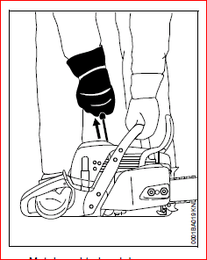7. Trek aan het startkoord, tot aan weerstand.  
8. Laat het startkoord oprollen.  
9. Trek met stevige kracht aan het starkoord, de motor slaat aan.  
Maximaal 5x trekken met de choke gesloten, de motor krijgt anders te veel brandstof.

10. Zodra de motor loopt, de gashendel aantippen. De choke naar :  
11. Gashendel(2) even indrukken, de motor gaat nu stationair draaien.

12. De handbeschermer aantrekken, de zaagketting gaat van de rem.

13. De kettingzaag is klaar voor gebruik.

**Stoppen van de motor**

1. Het gas loslaten.

2. De motor even rustig laten na draaien.

3. Combischakelaar(4) naar ‘O’ duwen. De motor slaat af.

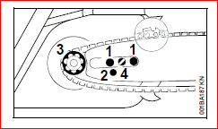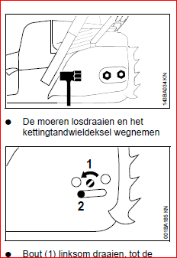**Ketting vervangen**

1. Verwijder de beschermkap door de   
borgmoeren los te draaien.

2. Draai met een schroevendraaier

stelschroef (2) los, zodat het zaagblad

naar links schuift.

3. Haal het blad van de nokken af en  
haal het ketting van de kleine tandwiel af.

4. Plaats nieuw ketting op het blad, let op de draairichting.

5. Monteer het blad en de ketting in omgekeerde volgorde.

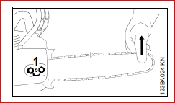**Spannen van ketting**

1. Draai de borgmoeren 1 slag los.  
2. Het zaagblad bij de neus optillen.

3. Met behulp van een schroevendraaier de bout (1)

rechtsom draaien, tot de zaagketting tegen de onderzijde

van het zaagblad ligt

4. Het zaagblad weer optillen en de moeren vastdraaien.

5. Controle: de zaagketting moet tegen de onderzijde van de zaagbladgroef liggen,

en moet bij een geloste kettingrem met de hand over het zaagblad kunnen worden getrokken.

Indien nodig, de zaagketting naspannen

Een nieuwe zaagketting moet vaker worden nagespannen dan een oudere ketting.

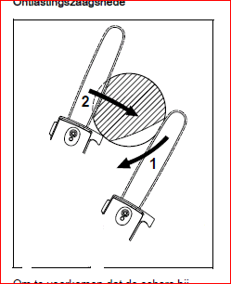

**Het gebruik van de zaag**

Zaag niet in modder, zand of andere materialen ter voorkomen  
van snelle botheid van de zaagketting.

**Snoeien**

1. Zet het werkgebied af voor onbevoegden.

2. Zaag de takken van boven naar beneden af.

3. Bij dikke, zware takken een ontlastingszaagsnede(1) aanbrengen aan de onderzijde, alvorens de tak af te zagen, van bovenaf(2).

**Vellen**

1. Zet het werkgebied af voor onbevoegden.

2. Een open plek zoeken waar de boom heen kan vallen.

Hierbij letten op: de natuurlijke hoek waaronder de boom staat, buitengewoon sterke takvorming,

asymmetrische groei, beschadigd hout, windrichting en -snelheid – bij sterke wind niet vellen, hellingrichting, naast staande bomen.

3. De conditie van de boom in acht nemen, bijzonder voorzichtig te werk gaan bij een beschadigde

stam of dood hout (dor, vermolmd of dood hout)

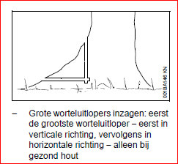**Zaagmethodes**

**Worteluitlopers inzagen**

Eerst de grootste dan de kleinere. Inzagen in verticale richting,

vervolgens in horizontale richting. Alleen bij gezond hout!

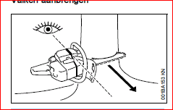**Valkerf inzagen**

Met behulp van de vellijst op de kap en het ventilatorhuis van

de motorzaag kan tijdens het zagen van de valkerf de

velrichting worden gecontroleerd. Bij het aanbrengen van de valkerf

de motorzaag zo uitlijnen dat de vellijst exact in de richting wijst

waarin de boom moet vallen.

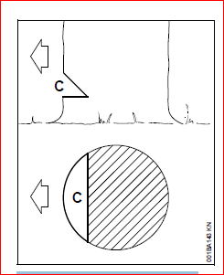

De valkerf(C) bepaalt de velrichting.

Sijperda Verhuur adviseert de volgende procedure:

1. De horizontale zaagsnede aanbrengen, hierbij de velrichting

controleren met behulp van de vellijst.

2. Schuine zaagsnede van ca. 45° aanbrengen.

3. Valkerf controleren , indien nodig de valkerf corrigeren

Belangrijk: valkerf haaks ten opzichte van de velrichting, zo dicht

mogelijk bij de grond, ca. 1/5 tot 1/3 van de stamdiameter inzagen.

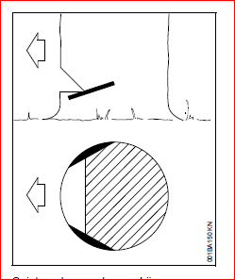**Splitsnede inzagen**

Spintsneden voorkomen bij langvezelige houtsoorten dat

het spinthout openscheurt als de boom omvalt.

1. Aan beide zijden van de stam ter hoogte van de valkerfzool

circa 1/10 van de stamdiameter

2. Bij dikkere stammen maximaal tot de breedte van

het zaagblad inzagen.

Belangrijk: bij ziek hout geen spintsnede aanbrengen.

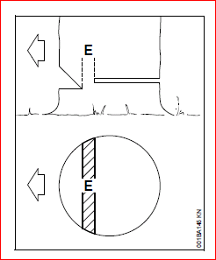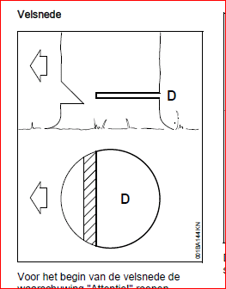**Velsnede inzagen**

Voor het begin van de velsnede de

waarschuwing "Attentie!" roepen.

De velsnede(D) iets hoger dan de zool van de valkerf inzagen,

exact horizontaal, tussen de velsnede en de valkerf

moet ca. 1/10 van de stamdiameter overblijven = breuklijst.

Tijdig wiggen in de velsnede aanbrengen, alleen houten,

stalen wiggen beschadigen de zaagketting en kunnen

terugslag veroorzaken. De breuklijst(E) geleidt de boom als een

scharnier naar de grond. Deze mag in geen geval worden ingezaagd,

omdat dan geen controle meer mogelijk is op de valrichting, kans op ongelukken!

Bij rottende stammen een bredere breuklijst laten staan.